电子科技大学2024级新生团员“智慧团建”

系统组织关系申请转入流程

1. **登陆个人智慧团建系统**

智慧团建网址: https://zhtj.youth.cn/zhtj/

账号：新生本人身份证号码

密码：默认身份证后 8 位（首次登陆后请修改密码）



【注】：1.若显示身份证或密码错误，请联系毕业院校确认本人是否已被录入“智慧团建”系统，若确认在系统内，可让毕业院校团委管理员生成【密码重置码】，拿到密码重置码后打开系统首页选择“忘记密码”，按照页面提示操作即可。

1. 北京、广东、福建三省市的同学可扫描下面对应二维码获取组织关系转接指南。



（管理员操作流程：非团支部成员查看团干部管理—团干部列表—钥匙小图标；团支部成员查看团员管理团员列表钥匙小图标，即可获取。）

1. **检查并完善个人信息**

检查并完善个人信息，手机号码为必填，若号码有变动，请及时更改。

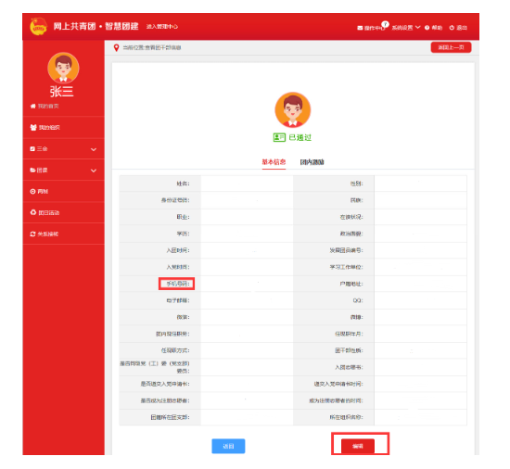

【注】：若信息错误或有改动，请点击编辑进行改动

1. **发起个人团组织关系转接**

**（一）进入个人界面以后，点击左下角“关系转接”**

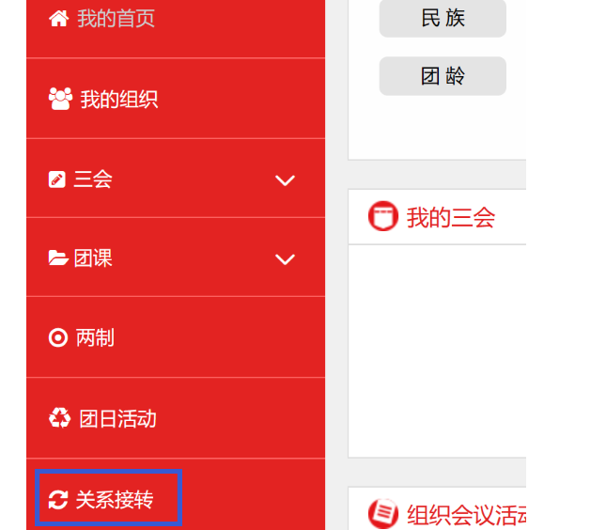

**（二）转入团组织是否属于北京/广东/福建（选择“否”）**

**（三）转接原因（选择“升学”）**



1. **申请转入组织（选择“团四川省委”）**

团四川省委-电子科技大学团委-XX学院团委-所在的班级团支部

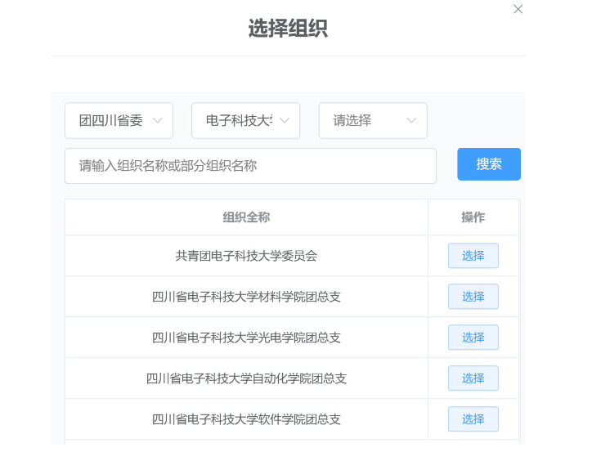

1. **返回关系转接主界面，检查所有信息是否正确**
2. **提交信息，等待审批，转接完成**

例：张三，数学科学学院 2024级3班，该同学发起个人团组织关系转接：点击关系转接—转入组织是否属于北京/广东福建（选择“否”）—转接原因（转接原因选择“升学”）—申请转入组织（点击选择：团四川省委—电子科技大学团委—数学学院团委—选择硕2024211103团支部—回到关系转接主页面—检查所有信息是否正确—提交—转接完成）